Перспективный план по обучению детей аппликации в подготовительная группа

Месяц |  | Тема | Содержание занятия
 |  |  |  | Предварительная работа
Сентябрь | «Ягоды и фрукты» | «Что нам осень принесла» | Вырезать симметричные формы из бумаги, сложенной гармошкой Согласованно работать, правильно располагать композицию | 1.Чтение стихов об осени. 2.Рассматривание тематического альбома.  3. Дидактические игры «Круглый год», «Овощи-фрукты» и т.п.  4. Наблюдения в природе.
 | «Золотая осень» | «Роняет лес Осенний свой убор…»(Коллективная работа) | Развивать навыки работы с кистью и клеем, совершенствовать навыки вырезания. Сочетать работу с использованием природного материала. Сочетать метод обрывания с контурным вырезыванием и плетением из полос бумаги | 1. Экскурсия в парк  2. Беседы об изменениях в природе  3.Сбор гербария
Октябрь | «Хлеб» | «Колосок» | Продолжать учить вырезать симметричные формы из бумаги сложенной гармошкой, использовать технику скручивания из салфеток для придания объема композиции. Воспитывать уважение к труду людей выращивающих хлеб | 1. Просмотр презентации «Хлеб всему голова»  2. Рассматривание тематического материала  3. Беседа с поваром детского сада
 | «Домашние животные» | «Мой кролик» или «Мой кот» | Развивать чувство композиции, дополнять работу бросовым материалом (пуговицы, ленты) Сочетание приема вырезания ножницами с приемом обрывания | 1. Беседа о домашних питомцах.  2. Рассматривание тематического материала.  3. Разучивание стихов.
Ноябрь | «Животный мир жарких стран» | «Хищные кошки Африки» | Создавать выразительный образ, дополняя деталями, используя нетрадиционную технику - мелко нарезанные шерстяные нитки. Учить правильно строить композицию | 1. Рассматривание демонстрационных картин  2. Презентация «Животные саванны»
 | «Наземный транспорт» | «Машина и светофор» | Объемное конструирование из бумаги на основе готового шаблона.(коробочка и цилиндр) | 1. Беседы о ПДД  2. Рассматривание тематических папок  3. Подвижные игры  4. Открытое занятие для родителей
Декабрь | «Хвойные деревья» | «Чудесная елочка | Силуэтное вырезание фигур и склеивание , создавая объемную фигуру. Использование бросового материала, для украшения. | 1. Рассматривание на выставке ранее (в младшей, средней и старшей гр) выполненных работ с родителями.  2. Просмотр презентации о разновидностях декоративных елочек  3. Чтение стихов и песен  4. рассматривание ели в природе (на др. участке)
 | «Народные праздники на Руси. Русский фольклор» | «Узоры на стекле» | Развивать навыки выполнения аппликации методом обрывания Совмещать обрывание с вырезанием для получения красивого узора | 1. Рассматривание открыток к Новому году, выполненных художниками  2. рассматривание морозных узоров на стекле
Январь | «Как звери в лесу зимуют» | «Рукавички» | Создание композиции по замыслу, а не по образцу Развитие воображения. Учить использовать разные виды техник(шерстяные нити, вата, салфетки) | 1. Вспомнить сказку «Рукавичка»  2. Рассматривание варежек
 | «Наша родина - Россия» | «Кремль» (Обрывание) | Развивать умение делать аппликацию методом обрывания Воспитывать любовь к родине | 1. Беседы о столице нашей Родины  2. Просмотр презентации о достопримечательностях Москвы «Моя столица»
Февраль | «Народные праздники на Руси. Масленица» | «Дымковский петушок» | Развитие цветоощущения Уважение к творчеству народных мастеров. Использование техники скручивания салфеток | 1. Показ готовых изделий  2. Беседа о народных промыслах  3. Чтение потешек и народных загадок
 | «Детям об огне и пожаре» | «Пожар» | Продолжать учить вырезать симметричные формы из бумаги сложенной гармошкой Развитие чувства композиции | 1. Беседы о безопасности , о правилах поведения при пожаре
Март | «Что нам стоит дом построить» | «Строим дом» | Развивать умение составлять изображение дома из геометрических фигур Учить украшать поделку деталями выполненными из бросового материала | 1. Рассматривание различного вида домов на картинках  2. беседа о том, какие бывают дома  3. Чтение С.Я. Маршак «Дом, который построил Джек»
Апрель | «Мебель» | «Кукольный уголок» | Развивать навыки симметричного вырезания по контуру Развитие чувства композиции | 1.Рассматривание игровых зон в группе  2.Показ демонстрационного материала о разновидностях мебели
 | «Цветущая весна» | «Цветущая весна» | Гармонично размещать детали аппликации с соблюдением перспективы . Создание изображения с помощью объемных цветов из гофрированной бумаги. | 1. Рассматривание открыток художников  2. Чтение стихов о весне
Май | «Россия моя мастеровая» | «Матрешки в хороводе» | Объемное конструирование. Свобода выбора изобразительных средств при выполнении аппликации | 1.Беседа о Родине, о народных традициях, об укладе жизни в старину
 | «Дружба» | «Открытка для работников детского сада» | Продолжать учить сочетать различные приемы выполнения аппликации для создания красивой и гармоничной композиции Применение полученных ранее знаний | 1. Беседа о предстоящем выпускном.

Перспективный план по обучению детей аппликации в старшей группа

Месяц |  | Тема | Содержание занятия
 |  |  |  | Предварительная работа
Сентябрь | «Овощи и фрукты» | «Жар – птица на ветке с золотыми яблоками» | Развивать воображение, умение придумывать необычный образ, сопоставлять его реальным и выделять необычные черты, делающие его сказочным. Формировать умение подбирать красивые цвета и сочетать их. Использование техники скатывания гофрированной бумаги (объем. фигуры) | 1.Чтение стихов об осени.  2.Рассматривание тематического альбома.  3. Дидактические игры «Волшебный мешочек», «Овощи-фрукты» и т.п.  4. Наблюдения в природе.  5. рассматривание иллюстраций к сказке Ершова «Конек-горбунок»
 | «Осенняя одежда, обувь, головные уборы» | «Украшаем шляпу» использование бум. тарелки | Учить определять содержание своей работы, выбирать знакомые приемы аппликации. Использовать бросовый материал, для декорирования. | 1. Рассматривание демон. Материала «Головные уборы»  2. Беседы об одежде и ее назначении  3.Показ готовых изделий
Октябрь | «Перелётные птицы» | «Ласточка» | Учить создавать образ из геометрических фигур. | 1. Просмотр презентации «Перелетные птицы»  2. Рассматривание тематического материала  3. Чтение стихов о птицах П. Барто
 | «Домашние питомцы» | «Рыбки в аквариуме» | Учить определять содержание своей работы, выбирать знакомые приемы аппликации. Использование шерстяных ниток (водоросли), скатывания из салфеток и скручивания по спирали. | 1. Чтение отрывка из сказки А.С. Пушкина «Сказка о рыбке и рыбке»  2. Рассматривание рыбок в аквариуме в кабинете заведующей  3. Рассматривание иллюстраций и тематических картин

Ноябрь | « Мой город» | «Новый район города» | Учить создавать несложную композицию, подбирать цвет изображений, дополнять композицию характерными деталями. закреплять умение по – разному располагать в пространстве листа изображения зданий. Упражнять в аккуратном вырезании и наклеивании. Использовать технику скручивания салфеток для создания листвы деревьев. | 1. Рассматривание различного вида домов на картинках  2. Беседа о том, какие бывают дома  3. Чтение загадок о том, из чего состоит дом
 | «Посуда» | «Подарок бабушке Федоре» | Работа с готовым шаблоном «Чайный сервиз» -использование техники скручивания салфеток, полностью заполняя пространство шаблона | 1. Беседы о разновидностях посуды  2. Рассматривание готовых изделий
Декабрь | «Зимующие птицы» | « Снегири на ветке рябины» | Учить составлять коллективную композицию, используя технику оригами и скручивания салфеток. Использовать для композиции тонкие ветки деревьев. | 1. Рассматривание тематических картин с зимующими птицами  2. Беседа о том, что за птицы прилетают к нашей кормушке  3. Чтение стихов о снегирях
 | «Новый год» | Изготовление новогодней открытки «Снегурочка возле украшенной ёлки»» | Развивать навыки симметричного вырезания по контуру. Развитие чувства композиции. Учить использовать бросовый материал-блестки, ленты, вата | 1.Рассматривание елочки в группе  2.Показ мультфильма «Дед Мороз и елка»1954г.
Январь | «Профессии на транспорте» | «Скорая помощь» | Гармонично размещать детали аппликации с соблюдением перспективы . Учить работать с готовым объемным шаблоном.-коробочка | 1. Рассматривание папки «Транспорт»  2. Чтение стихов о профессиях Дж. Радаре  3. Беседа о профессии врача
 | Дикие животные | «Лиса и заяц» | Учить правильно располагать на листе силуэты животных в зимнем лесу. Использование кальки в обрывной техники для создания объема приемом наложения (создание сугробов) | 1.Чтение сказки «Лиса заяц»,  2. Рассматривание тематических картин – «Зима» и «Дикие животные»
Февраль | «Животные жарких стран» | «Слонёнок» | Развивать навыки симметричного вырезания по контуру. Учить работать с объемным шаблоном -цилиндр. | 1. Рассматривание тематических картин – животные жарких стран 2.Показ презентации «Животные жарких стран»
 | «День Защитника Отечества» | «Солдат на посту» | Учить из геометрических фигур создавать фигуру человека. | 1. Рассматривание тематических папок «Военная техника», «Военные»  2. Чтение стихов о солдатах, армии
Март | «Одежда» | «Украшение платка» | Закрепить создания узора на квадрате с использованием элементов народных росписей, геометрических, растительных орнаментов. Учить самостоятельно придумывать композицию, узор, выбор цвета, заполнять орнаментом весь лист. | 1.Беседа об одежде для женщин и мужчин  2. Беседа о предстоящем празднике  3. Праздник для мам и бабушек
 | «Ранняя весна» | «Сосульки на крыше» | Продолжать учить сочетать различные приемы выполнения аппликации для создания красивой и гармоничной композиции Использование техники скручивания двух цветов гофрированной бумаги для создания фактуры и цвета | 1.Беседа о ранней весне , ее приметах  2. Чтение и заучивание стихов  3 .Рассматривание тематического альбома
Апрель | «Перелётные птицы» | «Скворечник» | Развивать чувство композиции, Сочетание приема вырезания ножницами с приемом обрывания | 1. Беседа о перелетных птицах  2. Рассматривание тематического материала.  3. Разучивание стихов.
 | «Русские народные сказки» | «Петушок» | Создавать выразительный образ, дополняя деталями, используя нетрадиционную технику - мелко нарезанные шерстяные нитки. Учить правильно строить композицию | 1. Рассматривание демонстрационных картин с домашними птицами  2. Чтение сказки В.Сутеева «Краски»  2. Презентация «Знакомые герои с детства» - иллюстрации известных художников к русским народным сказкам.
Май | «Полевые цветы» | Цветущий луг | Учить работать в технике объемной аппликации, создавать изображения с помощью скрученных полос бумаги. Продолжать учить сочетать различные приемы выполнения аппликации для создания красивой, гармоничной композиции. Развивать воображение и фантазию | 1. Беседы о цветах  2. Рассматривание тематической папки «Полевые цветы»  3. МПИ игры о цветах
 | «Садовые цветы» | « Цветочная лента» | Силуэтное вырезание фигур в цепочке . Создание цветочной ленты для украшения группы .Работа с трафаретами. Учит дополнять свою ленту различным материалом—шелковыми лентами, бантиками из гофрированной бумаги. | 1. Рассматривание цветов на открытках  2. Презентация «Маленький дизайнер»

ПЕРСПЕКТИВНЫЙ ПЛАН ПО ОБУЧЕНИЮ ДЕТЕЙ АППЛИКАЦИИ В МЛАДШЕЙ ГРУППЕ
Месяц |  | Тема | Содержание занятия
 |  |  |  | Предварительная работа
Сентябрь | Вводное занятие | «Этот чудесный бумажный мир» | Знакомство детей с бумагой, ее свойствами, с клеем, с салфеткой, с фольгой Тактильное обследование, рассказ воспитателя, элементарные опыты.
 |  | «Лоскутное одеяло»  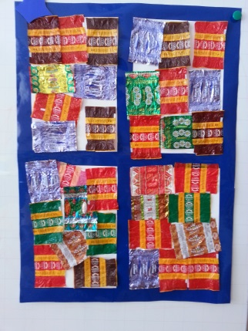 | Коллективная работа с использованием конфетных фантиков | 1.Чтение русских народных сказок. 2.Представление презентации некоторых видов лоскутной техники.  3.Показ готовых изделий.
Октябрь | «Фрукты» | «Яблоня с яблоками»  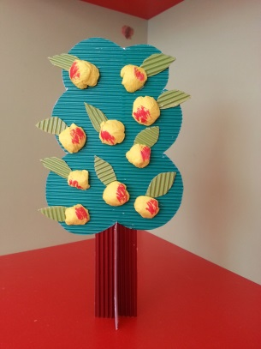 | Учить детей правильно скатывать шарики из красных салфеток и наклеивать на готовый шаблон яблони. Вызвать интерес и бережное отношение к природе. Работа на готовом шаблоне из гофробумаги | 1.Наблюдение за состоянием деревьев в начале и конце октября. 2.Осенний утренник. 3.Речевые игры и подвижные игры. 4.Эксперимент с природным материалом «На что похож листок?».  5.ДИ -«Фрукты», «Урожай», «Чудесный мешочек»  6. Чтение сказки «Гуси-лебеди»
Ноябрь | «Домашние животные и птицы» | «Цыпленок»  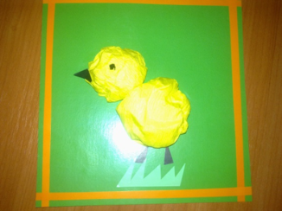 | Продолжать знакомить с круглой формой. Скатывание больших шариков из гофрированной бумаги или из салфеток  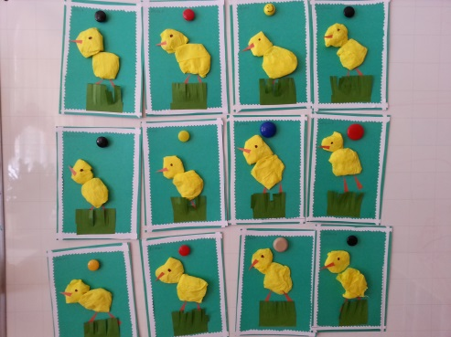 | 1.Рассматривание тематических папок и демонстрационного материала «Домашние животные»  2.В. Сутеев «Цыпленок и утенок»  3.Физкультминутка «Курочка с цыплятами»
Декабрь | «Новый год» | «Снеговик»  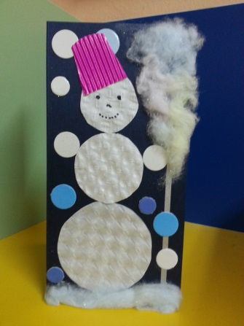 | Создавать у детей радостное настроение в ожидании новогоднего праздника, желание самим сделать подарок. Учить создавать образ Снеговика из укрывной бумаги от конфет и ваты. Ручки и снежок из скрученных салфеток. | 1.Просмотр мультфильма «Снеговик-почтовик». 2.Рассматривание новогодних открыток. 3.Чтение стихотворения С.Я Маршака «Стояла елка на горе» и др. стихов про Новый год
Январь | «Зимние праздники» | «Варежка для Деда Мороза»  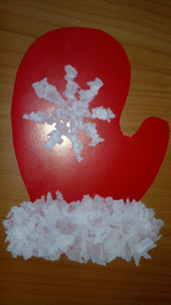 | Декоративная аппликация с использованием обрывной техники. Учить раскладывать узор на ранее изготовленном шаблоне, с последовательным наполнением обрывками бумаги, не оставляя пустого места. Продолжить учить детей пользоваться клеем и скатывать салфетки. | 1.Чтение русской народной сказки «Рукавичка».  2.Рассматривание узоров на детских варежках и на демонстрационном материале.

Февраль | «День защитников Отечества» | «Самолеты летят» | Использование готовых форм и скручивание салфеток (облака). Развивать у детей замысел, принимать участие в коллективной работе. Закреплять умение раскладывать и наклеивать готовые формы. Учить детей скручивать бумажные салфетки и наклеивать готовые формы | 1.Повторение стихотворения А.Барто «Самолет».  2.Папка «Виды транспорта»  3. Беседы на тему дружбы, взаимопомощи.
Март | «8 Марта-праздник мам» | «Поздравительная открытка»  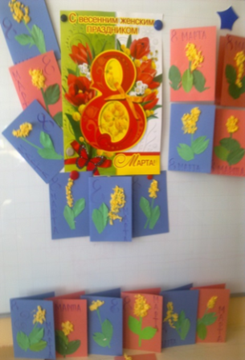 | Техника скручивания бумажных салфеток. Вызвать у детей интерес к подготовке подарков и сувениров для любимых мам и бабушек | 1.Рассматривание поделок, сделанных другими детьми.  2.Чтение рассказов и стихов о маме и бабушке.  3.Утренник, посвященный 8 Марта

Апрель | «День космонавтики» | «Ракета летит в космос»  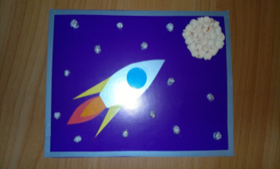 | Из геометрических фигур. Использование самоклеющейся бумаги, фольги (звезды) и скручивание из салфеток (Луна) Учить детей, используя образец воспитателя выкладывать из геометр. фигур ракету и наклеивать ее на лист картона при этом аккуратно откреплять бумагу от основы. Закрепить умение скручивать салфетки, а так же новый материал-фольгу. | Беседа о Дне космонавтики.  Рассматривание иллюстраций.  Папка «Виды транспорта» и «Космос»  Открытое занятие для родителей
Май | «Скоро лето» | «Божья коровка»  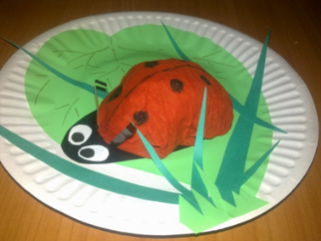 | Декоративная аппликация на основе- одноразовая бумажная тарелка . Учить детей собирать целое из частей и наклеивать детали методом накладной аппликации; доводить изделие до нужного образа с помощью фломастеров. | 1.Рассматривание иллюстраций с изображением насекомых.  2.Отгадывание загадок.  3.Д/и «Четвертый лишний»  4. Чтение сказки В.Сутеева «Кораблик»

ПЕРСПЕКТИВНЫЙ ПЛАН ПО ОБУЧЕНИЮ ДЕТЕЙ АППЛИКАЦИИ СРЕДНЕЙ ГРУППЕ
Месяц |  | Тема | Содержание занятия
 |  |  |  | Предварительная работа
Сентябрь | Вводное занятие | Знакомство детей с ножницами и различными видами бумаги | Индивидуальная работа с детьми. Объяснение и показ воспитателем.
 | «Осень» | «Осенняя Жар – Птица» | Коллективная аппликация. С использованием природного материала и гофробумаги. Учить детей создавать образ птицы, используя природный материал из гофробумаги (засушенные кленовые листья) | 1.Чтение В.Сутеева «Чей хвост лучше?». 2.Рассматривание иллюстраций с изображением птиц.
Октябрь | «Дары осени» | «Грибы на полянке» | Мозаика в технике обрывания.Учить изображать грибы в технике обрывания. Заполняя пустые места по контуру создавать образ гриба | 1.Беседа о грибах. 2.Рассматривание изображений грибов. 3.Пальчиковая гимнастика «Грибочки»
Ноябрь | «Посуда» | «Подносы» | Декоративная аппликация. С использованием скрученных в полоски салфеток Учить закручивать по спирали полоски салфеток, придавая форму цветка. Из салфетки скатывать шарик (серединка цветка) | »
Декабрь | «Новый год» | «Елочка – красавица пришла к нам в детский сад» | Коллективная аппликация. С использованием фантиков от конфет, обрывания, конфетти, скручивания салфеток и ваты Знакомство детей с новым видом аппликации (обрыванием по определенной форме).Учить из квадрата, путем деления по диагонали, получать два треугольника. | 1.Рассматривание новогодней елки в группе.  2.Подготовка к новогоднему празднику (стихи, песни)  3.Утренник
Январь | «Зимние праздники» | «Зимняя ночь» | Знакомство с техникой вырезания. Использование темного фона и оберточной бумаги от обуви (мягкая калька ). Знакомство с новым видом в технике аппликации (вырезания). Закреплять умение резать ножницами. Наложение деталей из кальки дает объемный эффект. Помочь детям это выполнить и увидеть. | Рассматривание изображений зимнего вечера. Картин художников. Чтение стихов о зиме, о зимнем лесе и деревьях в снегу. (С. Есенин)

Февраль | «День защитников Отечества» | «Открытка для папы»- «Кораблик». | Изготовление подарков к 23 февраля. Использование гофрокартона. Закреплять умение резать по прямой. Из полосок и обрезков картона выкладывать волны на море. | 1.Папка «Военная техника»  2.Беседа о людях военных профессий и 3.Рассматривание картин с изображением моря, иллюстраций в книгах.  4.Рассматривание поделок, сделанных детьми старшей группы
Март | «8 Марта» | «Цветочек для любимой мамочки»  С использованием прищепок | Изготовление подарков к 8 марта с использованием прищепокПродолжать учить из квадрата вырезать круги. Из кругов выкладывать цветок. Воспитывать любовь и заботу о маме, бабушке | 1.Участие и подготовка детей к празднику 8 марта.  2.Чтение стихотворений. 3.Рассматривание различных сувениров

Апрель | «День космонавтики» | «Полетели в космос» | Коллективная аппликация с использованием дополнительного материала-пуговицы, гофрированная бумага. Воспитывать у детей интерес к общественным событиям, передавать свое отношение к ним. Закреплять умение из квадрата вырезать круги, использовать объемное скатывание. | 1.Рассматривание иллюстраций о космосе. 2.Беседы с детьми о первом космонавте
Май | «Майские праздники» | «Праздничный салют» | Коллективная аппликация техника обрывания, скручивания салфеток в полоски и использование фольги (оберток от конфет). Закреплять умение резать ножницами по прямой, срезать углы по диагонали, скручивать различного вида бумагу, создавать композицию . Учить детей работать в паре друг с другом. | 1.Рассматривание иллюстраций с праздничным салютом. 2.Беседы о праздниках-1 Мая, 9 Мая. 3.Рассматривание многоэтажных домов и деревьев около них.  4.Д/ и «Дом, в котором я живу»

ПЕРСПЕКТИВНЫЙ ПЛАН РАБОТЫ С РОДИТЕЛЯМИ ПО ОБУЧЕНИЮ ДЕТЕЙ МЛАДШЕГО ДОШКОЛЬНОГО ВОЗРАСТА АППЛИКАЦИИ

Сроки | Название мероприятия | Цель проведения
Сентябрь | Консультация для родителей на тему: «Аппликация помогает ребенку развиваться» | Формирование представления о положительном влиянии такого вида деятельности, как аппликация на развитие детей младшего дошкольного возраста
Октябрь | Выставка детских работ по аппликации «Яблоня с яблоками» | Привлечение внимания родителей к детскому творчеству в детском саду на занятиях по аппликации
Ноябрь | Родительское собрание на тему: «Аппликация как способ раннего развития ребенка» | Формирование представления о положительном влиянии такого вида деятельности, как аппликация на развитие детей младшего дошкольного возраста
 | Консультация на тему: «Развитие представлений о цвете, форме, величине посредством развивающих игр» | Трансляция знаний о значении развивающих игр с детьми дошкольного возраста

Декабрь | Выставка специальной литературы на тему: «Новогодние подарки своими руками» | Знакомство родителей с интересными вариантами изготовления, оформления и вручения новогодних подарков. Обогащение отношений детей и родителей опытом эмоционального общения
 | Мастер-класс для родителей и детей «Мастерская Деда Мороза» | Привлечение внимания родителей к совместной деятельности с детьми. Развитие творческого взаимодействия родителей и детей.
Январь | Консультации на тему « Этот волшебный бумажный мир» | Привлечение внимания родителей к работе с детьми с различного вида бумагой и картоном
Февраль | Консультация на тему:  «Игры и упражнения для детей младшего дошкольного возраста для развития мелкой моторики рук» | Активизация взаимодействия родителей с ребенком с целью развития мелкой моторики рук

Март | Мастер – класс для педагогов МДОУ на тему:  «Этот волшебный мир бумаги» | Практические навыки в аппликации.
 | Выставка детских работ по аппликации на тему: «Весенняя капель» | Привлечение внимания родителей к детскому творчеству. Формирование уважительного отношения к детскому творчеству.
Апрель | Видео презентация занятий с детьми по аппликации (комментарии) | Привлечение внимания родителей к детскому творчеству в детском саду на занятиях по аппликации
Май | Летняя акция «Собираем дары природы» | Обеспечение группы природным материалом для прикладного творчества детей.

